Une enquête : le porte conteneur ANL WYONG (Cette fiche est préparée le 4 octobre 2011. Importance de la date !!! Ce jour-là le bateau est à Melbourne…)
Ce cours avait été en partie construit en mai 2011. Depuis il a été largement modifié. L’adresse du site à propos du trafic maritime et l’idée de copier des photos des points de passages intermédiaires vient d’Alain Lamotte collègue à Dakar. De plus l’idée de travailler sur la CMA-CGM vient d’Antoine Durand (voir son article dans le site d’histoire de Dijon http://histoire-geographie.ac-dijon.fr/spiphistoire/IMG/pdf/EDC_CGM_-_copie.pdf ).Enfin, le point de départ de ce cours est la photo prise par mes amis. Le tout m’a donné l’envie de mener l’enquête sur ce navire…tout comme l’a fait Alain Lamotte pour un travail exposé au FIG de Saint Dié 2011 (http://eduscol.education.fr/histgeo/Festivals/festival-international-geographie-saint-die )
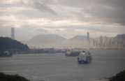
Clic sur cette adresse : http://www.marinetraffic.com/ais/fr/default.aspx
Choisir l’onglet navire, taper le nom du bateau ANL WYONG de la photo et faites ok.
1 Indiquer où est le navire à la date de votre recherche (localisation précise : cliquer aussi sur carte ou map et décrire le site).
………………………………………......…………………………………………….…………………………………………….………………………………………………………………
…………………………………………….…………………… Source de la photo : B et K Grumler.

Le principe du cabotage. Ce bateau appartient à la compagnie ANL dont voici l’adresse : www.anl.com.au
Cliquer sur SERVICES puis ASIA-Australia,NZ,PNG puis North and East Asia-Australia (AANA).
2 Combien de temps le ANL WYONG met-il pour aller de Melbourne à Hong-Kong ? Dans quels ports et pays aborde-t-il ?
………………………………………………………………………………………………………………………………………………………………………………………………......…………………………………………………………………………………………………………………………………………………………………………………………..
3 Quelle est la différence entre le port de Melbourne et celui de Sydney ? (observer la carte et sa légende) …………….............
………………………………………………………………………………………………………………………………………………………………………………………………..
Conclusion : Avec cet exemple que veut dire le cabotage : …………………………………………………………………………………….................
4 La compagnie ANL appartient à un groupe international de transports maritimes. Lequel ? (voir la page d’accueil) ……………
Le principe du Hub.
Se rendre sur le site du groupe international de transports maritimes. Cliquer sur ligne maritime et choisir les bons critères puis la bonne ligne pour me prouver que depuis Hong Kong il est possible d’emmener un produit au port du Havre.
5 Combien de temps faut-il pour aller de Hong Kong au port du Havre en France ? …………………………………………………………………
6 Puis en ayant choisi la bonne ligne, est-il possible d’apporter le produit dans un port d’Afrique de l’ouest ? Expliquer.
………………………………………………………………………………………………………………………………………………………………………………………………..
(Vérifier en fonction du temps votre réponse en cherchant dans la filiale Delmas, puis lignes et service, all zone all zone la ligne battuta 2 et schédule)
Conclusion : Que signifie un hub ? ………………………………………………………………………………………………………………………………………….
7 En observant la ligne, quels sont les points de passages obligatoires pour les bateaux ?
………………………………………………………………………………………………………………………………………………………………………………………………..

8 En cliquant sur le site : http://www.marinetraffic.com/ais/fr/default.aspx, taper le nom des points de passage retrouvés. Choisir une altitude qui permet de voir ce point de passage et copier l’image avec fastone. Coller cette image ci-dessous dans le tableau. Retrouver sur la Terre un autre point de passage important.

Conclusion : quelles régions du monde sont reliées par cette ligne ?
………………………………………………………………………………………………………………………………………………………………………………………………..
Ports et métropoles. Dans la page vue dans l’exercice du cabotage répondre à ces deux questions.
8 Rechercher et Cliquer sur l’agent de Hong Kong puis la carte/l’image satellite : quel est votre constat sur le paysage ?
………………………………………………………………………………………………………………………………………………………………………………………………..
9 Cliquer sur l’agent de la ville actuelle (ou la dernière ville ) où est amarré le ANL WYONG , puis la carte/l’image satellite : quel est votre constat sur le paysage ?
………………………………………………………………………………………………………………………………………………………………………………………………..
Pour terminer : construction d’un croquis : placer le trajet du ANL WYONG, la ligne pour aller de Hong Kong au port du Havre, les points de passages obligatoires, les deux grandes régions économiques vues, les ports vues.
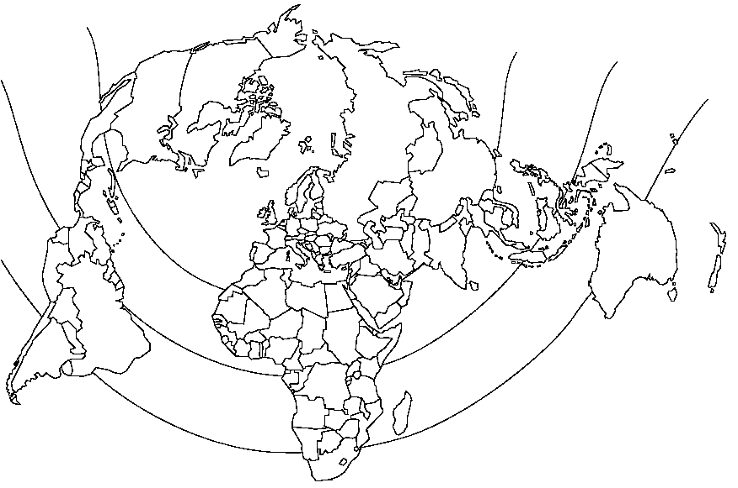
On rajoutera ensuite des informations vues sur une carte du monde présentant les routes maritimes, les points de passages obligatoires et les grands ports.

